Merhabalar, 2021-2022 Öğretim Yılı Güz Yarıyılı ders kayıt ekranına hoş geldiniz…
Ders kayıt işlemleri Akademik Takvimde de belirtildiği gibi 20-24 Eylül 2021 tarihleri arasında yapılacaktır.
Yeni kayıt (numarası 121…. ile başlayan) öğrencilerimizin güz dönemi için ders kayıtları sistem tarafından otomatik yapılmakta olup, başkaca bir işleme gerek bulunmamaktadır. Ancak bahar döneminde ders kaydı yaptıracakları için, ders kayıt işlemlerini incelemeleri kendileri açısından faydalı olacaktır.
Harç borcu olanların ders kaydı yapabilmeleri için öncelikle harçlarını yatırmaları gerekmektedir. Yine belirtilen tarihler aralığında vakıfbank veya halkbank şube veya atm'lerinden öğrenci numaranızı belirterek harcınızı yatırabilirsiniz. (Harçlarla alakalı aşağıdaki uyarılara da göz atmanız tavsiye edilir.)
Öncelikle tarayıcınıza https://euniversite.nku.edu.tr/giris.php yazıp veya e-üniversite linkine tıklayıp giriş ekranına yöneliniz.

Öğrenci kısmına tıklayarak aşağıdaki ekrana geçiniz.

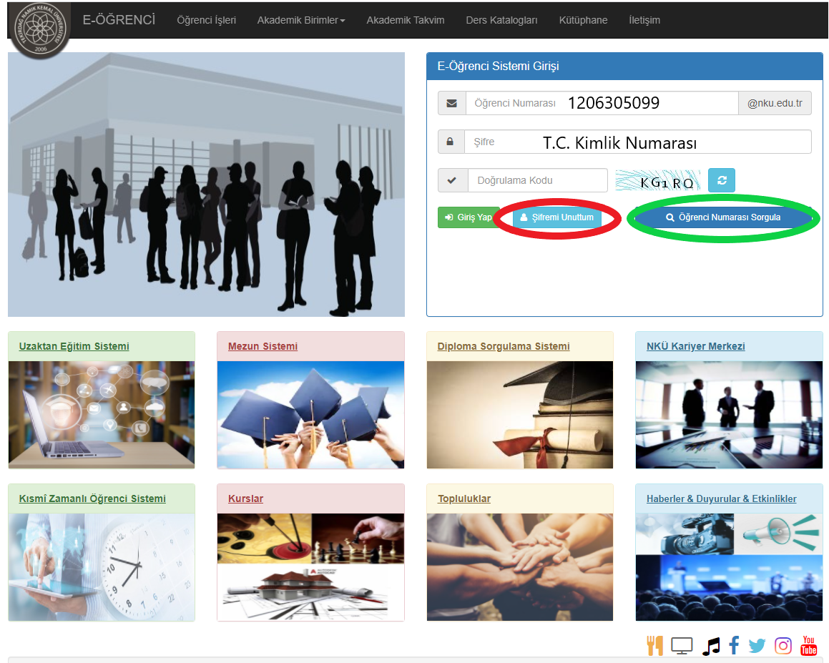

Kullanıcı Adı: Öğrenci Numarası,
Şifre: Hesabınız ilk oluşturulduğunda şifreniz T.C.Kimlik Numaranızdır.
Daha önce şifrenizi değiştirdiyseniz ve de unuttuysanız, şifremi unuttum menüsüne tıklamanız gerekmektedir. Şifreniz cep telefonunuza gelecektir.
Öğrenci numaranızı bilmiyorsanız yeşil daire içerisindeki öğrenci numarası sorgula menüsünden faydalanabilirsiniz.
Öğrenci numarası çıkmayan öğrencilerin, okulumuzla irtibata geçmeleri gerekmektedir.

Öğrencilerimizin sistem girişinde HES (Hayat Eve Sığar) Kodlarını girmeleri gerekmektedir.
Sisteme giriş yapıldığında açılan aşağıdaki ekrandan DERSLERİM > DERS KAYIT menüsüne tıklanır.

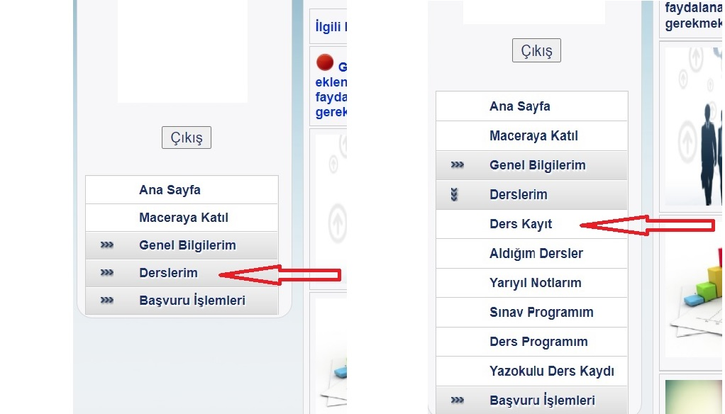

Ders Kayıt menüsüne tıklandığında açılan aşağıdaki ekranda, sağ taraftaki yeşil daire içerisinde “ekle” işaretine tıklayarak dersi sol tarafa aktarınız. Aktarılan ders silinmek istendiğinde sil tuşuyla kaldırılabilir.
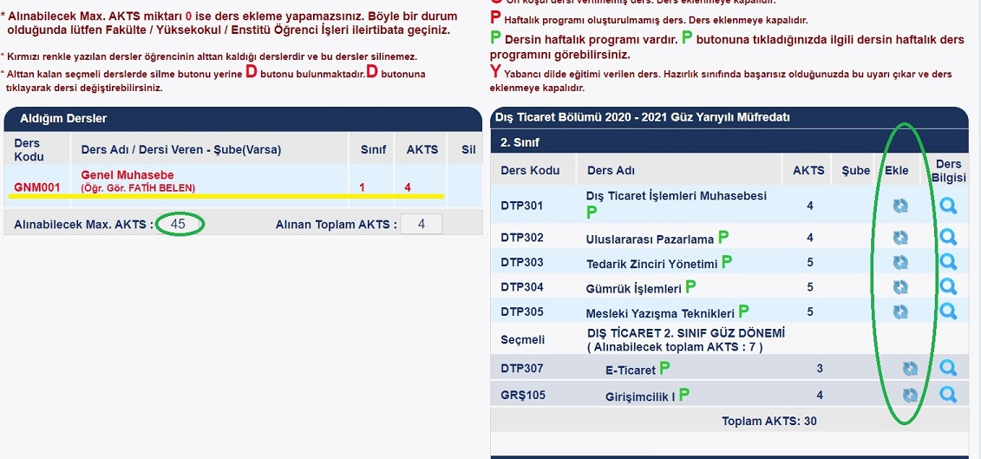

Burada dikkat edilmesi gerekenler:
- Alttan alınan ders varsa, alttan alınan ders kırmızı renkle sol taraftaki menüye otomatik olarak gelecektir ve öncelikli olarak alınması gerektiği için, öğrenci bu ders üzerinde herhangi bir işlem yapamayacaktır.
- Bir dönemde maksimum 45 AKTS’lik ders alınabilir. Alttan alınan ders varsa, kalan AKTS miktarınca mevcut dönem dersleri seçilebilecektir.
- 2020-2021 Öğretim Yılı Güz Döneminde (1.Sınıfa) kayıt yaptırıp, derslere hiç girmemiş öğrenciler, 2.sınıfa ders kaydı yaptıracaklardır. Ancak yukarıda da bahsedildiği gibi, sistem alttan alınan (1.Sınıf) derslerini otomatik olarak kırmızı renkle atayacaktır. Bu derslerin toplam AKTS miktarı 30’dur. Bir dönemde alınabilecek AKTS miktarı 45 olduğu için, öğrenci isterse kalan 15 AKTS miktarınca 2.sınıf derslerinden dilediğini seçebilir. Seçmediği takdirde bu dersler bir sonraki seneye aktarılmış olur.
- Kırmızı “P” harfi bulunan derslerde henüz program oluşturulmamış demektir. Okulunuzla irtibata geçiniz.
- Alttan dersi olan öğrenciler için “Ders Çakışması Nedeniyle Dersi Seçemezsiniz” uyarısı çıkabilir. Okulunuzla irtibata geçiniz.
- Harç borcu olan öğrenciler, harcını yatırmadan ders seçemez. Ders kayıt haftasında öğrenci numaranızı Halkbank veya Vakıfbank şubelerine söyleyerek veya ATM’den harcınızı yatırabilirsiniz(Okulunu uzatmamış normal dönem öğrencileri harç ödememektedir. Sehven harç borcu çıkanlar, Okuluyla irtibata geçip harç borcunu sildirmelidir. 2+1, 2+2 vs şeklinde dönem uzatanların harç borcu, dönemlik 113,5 TL'dir. 2.Üniversite okuyanlar, yine 113,5 TL harç ödemek durumundadır.)
- Sadece stajı kalmış öğrenciler ders kaydı yaptıracak ancak harç ödemeyecektir. Harç borcu çıkanlar Okulunu arayıp borcu sildirmelidir. Ödemiş olanlar iade talebinde bulunabilecektir.
- Tek dersi kalan öğrenciler harcını yatıracak ve ders kaydını yaptıracaktır (Ders kaydını yaptırmayan tek dersi kalmış öğrenciler, Tek Ders Sınavına girememektedir.)
- 2+1, 2+2…. vs şeklinde okul uzatmış öğrencilerin, dersinin olmadığı dönem için ders kaydı yaptırması zorunlu değildir.
Örneğin öğrencinin alttan kalan dersi bahar dönemi dersi ise, güz döneminde ders kaydı yaptırmasına gerek yoktur. Ancak burada unutulmaması gereken, ders kaydı yapılmayan dönemde öğrenci, öğrencilik haklarından faydalanamaz(İndirim kartı, askerlik durumu vs gibi). Kayıtlı öğrenci olarak görünür, ancak “pasif öğrenci” olarak tanımlanır.
Tüm derslerinizi sol taraftaki “Aldığım Dersler” kısmına aktardıktan sonra,

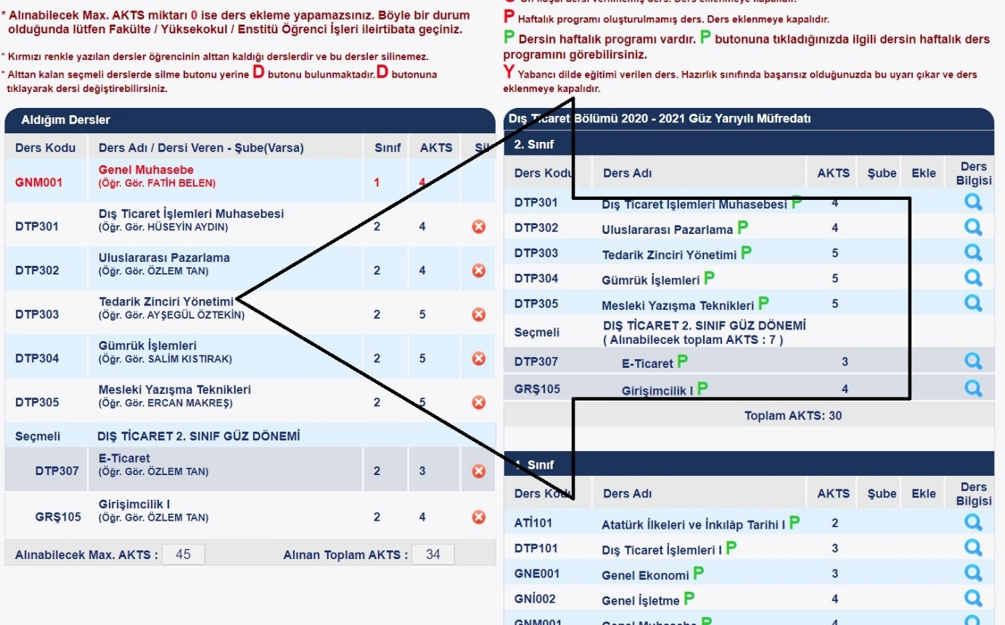

“Seçtiğim Derslerin Doğruluğunu Onaylıyorum” kutucuğunu işaretleyerek, “Onayla” kısmına basınız.
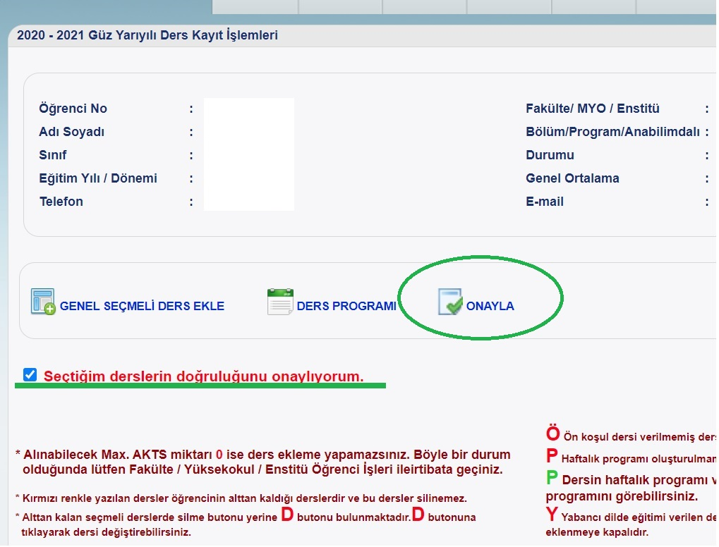

Böylece ders kayıt işleminiz gerçekleşmiş olacaktır. Aldığınız dersleri “Derslerim” menüsünden “Aldığım Dersler” kısmından görüntüleyebilirsiniz.
Dikkat: Öğrencilerimizin ders kayıtlarını sorunsuz ve çakışma olmadan yapabilmeleri için, ders programında belirli ayarlamalar yapılmaktadır. Bu nedenle menüde yer alan Ders Programının dikkate alınmaması, bunun yerine web sayfamızdan ilan edilecek ders programının takip edilmesi önemle rica olunur.
Önemli: Ders muafiyet veya kayıt dondurma vb işlemlere ait taleplerinizi, Akademik Takvimde belirtilen süreler içerisinde yapmaya gayret ediniz.

Linkler
Saray Meslek Yüksekokulu
e-Üniversite
Akademik Takvim
Ders Kayıt İşlemleri (İndir)
Uzaktan Eğitim

